Пожарная служба
Чрезвычайная ситуация — это обстановка на определенной территории, сложившаяся в результате аварии, опасного природного явления, катастрофы, стихийного или иного бедствия, которая может повлечь или повлекла за собой человеческие жертвы, а также ущерб здоровью людей или окружающей среде, значительные материальные потери и нарушение условий жизнедеятельности людей^{[1]}
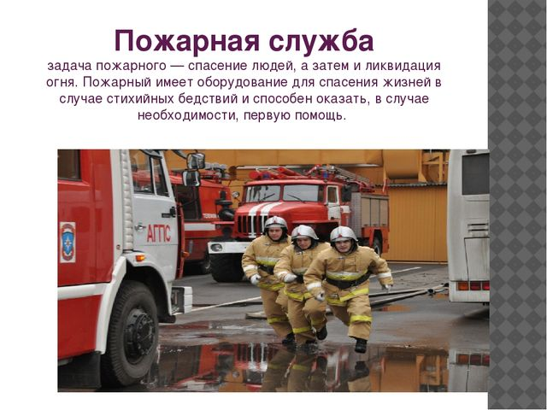

История
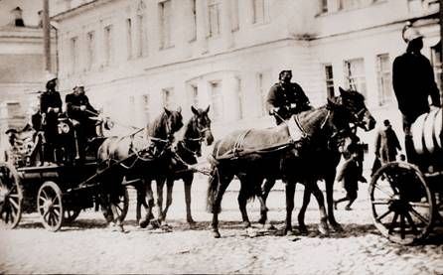
С самых первых моментов расселения людей вдоль Уральского хребта им приходилось сталкиваться с грозной стихией огня. Пожары провоцировали огромные лесные богатства уральского края. Кроме того, на Урале рано стали развиваться пожароопасные производства: выплавка чугуна, медеплавильное производство. Все это, вместе взятое, способствовало обострению пожароопасной обстановки и, как следствие, повышенное внимание к проблеме обеспечения пожарной безопасности региона.
История пожарного дела на Урале начала свой отсчет в 1718 году, когда от сильного пожара практически полностью был уничтожен Уктусский доменный завод, предшественник г.Екатеринбурга.
Пожары в Екатеринбурге, где находился центр управления горной промышленностью края, тушили жители города с участием солдат местного гарнизона.
11 мая 1849 года при полицейской управе города Екатеринбурга утверждается штат пожарных в 20 человек, на которых предусматривалось 20 лошадей, 2 бочки, 8 заливных труб, а также топоры, багры, ломы.
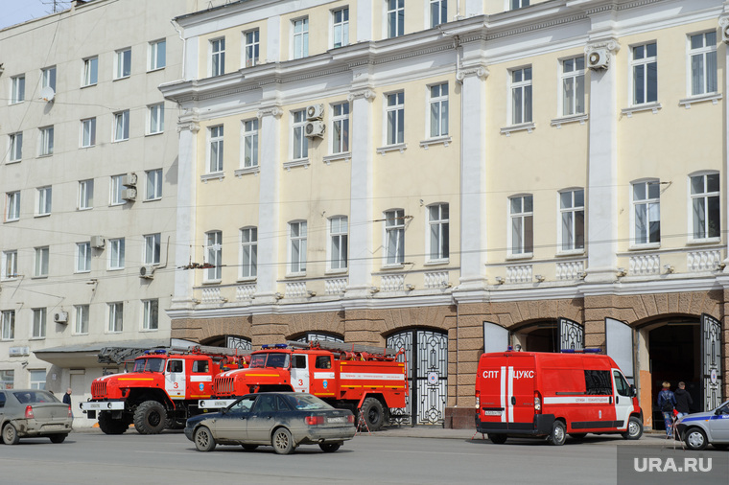
В конце 19 века на Вознесенском проспекте (ныне ул. К.Либкнехта) была построена пожарная часть № 2, которая защищала левобережную часть города. На территории этой части и располагается сегодня Главное управление МЧС России по Свердловской области.
В своем стремлении защитить город от огненной опасности пожарные были не одиноки, а наоборот, пользовались поддержкой всего населения Екатеринбурга. В конце мая 1879 года было образовано Екатеринбургское Вольное пожарное общество. Члены общества проходили специальную подготовку и выезжали на тушение пожаров для помощи пожарным.
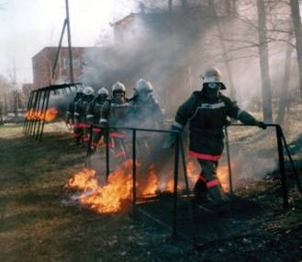
Пожарная охрана страны, и Урала в частности, растет и укрепляет постепенно свои позиции. В начале 20-х годов Екатеринбург охраняли три пожарные части и насчитывалось 166 пожарных. Уже в 1923 году на вооружении екатеринбургских пожарных появились три пожарных автомобиля.
В годы Великой Отечественной войны из состава гарнизона ушли защищать Родину 397 человек.
Мужчин, ушедших на фронт, заменили женщины. 501 свердловчанка пришла на службу в пожарную охрану области. В частях до 70% было девушек. Они трудились рядовыми бойцами, телефонистками, шоферами, вели профилактическую работу на объектах.
Работа пожарных в годы Великой Отечественной войны была высоко оценена. За мужество и отвагу 900 бойцов огненного фронта Свердловской области были награждены орденами и медалями.
Вернувшись с фронтов Великой Отечественной войны, пожарные-фронтовики продолжали свою войну, но уже с огненной опасностью.
В настоящее время на территории области расположены 12 категорированных городов, 3 закрытых административных территории, около 6000 км. газопроводов, свыше 500 км. нефтепроводов, 3,3 тысячи км. железнодорожных путей.
В 2002 году управление государственной противопожарной службы Свердловской области вошло в состав Главного управления по делам ГОиЧС, в последующем переименованное в Главное управление МЧС России по Свердловской области.
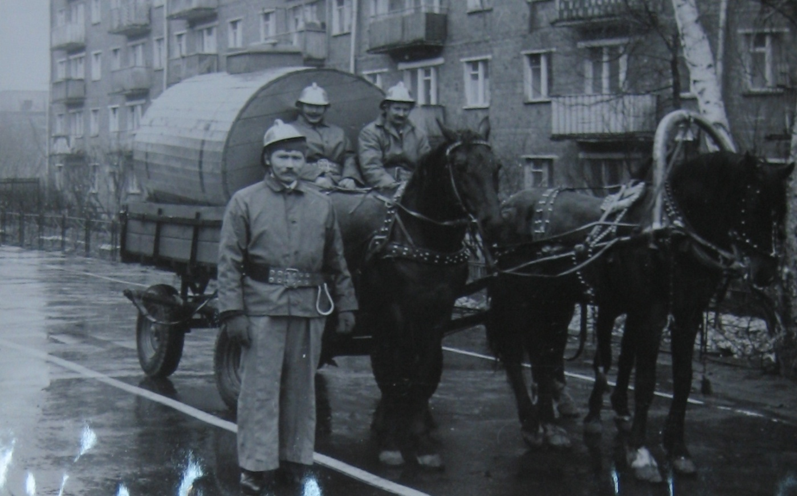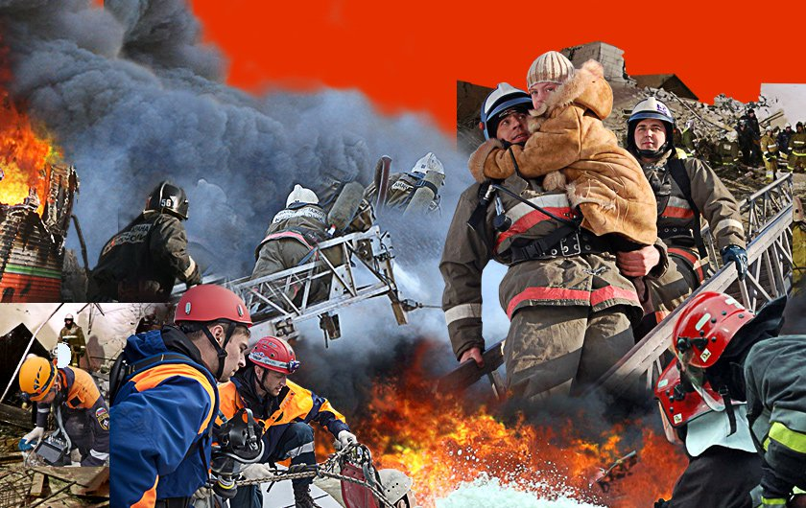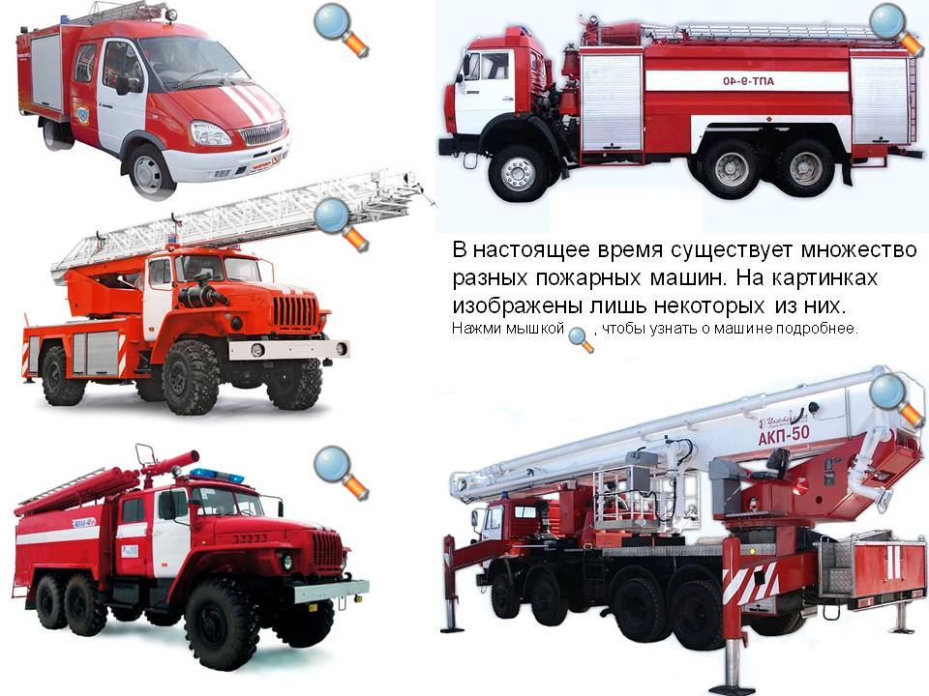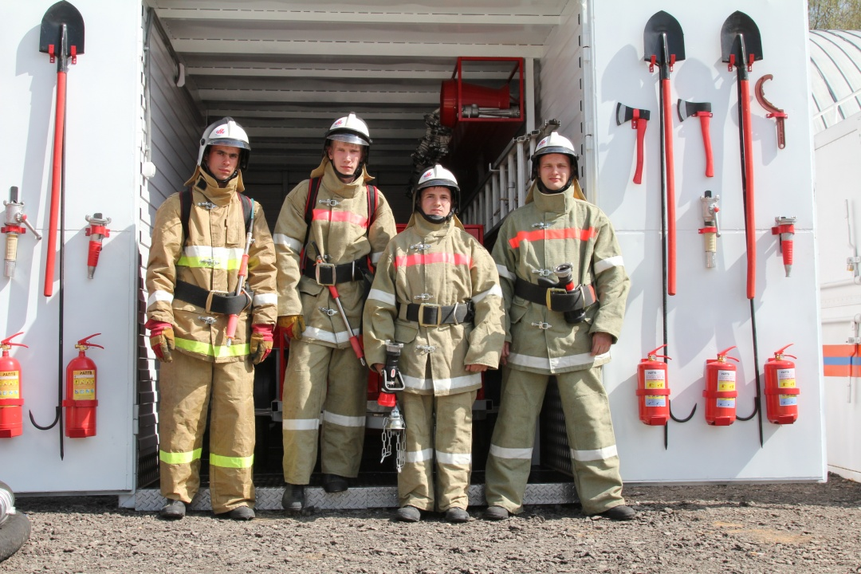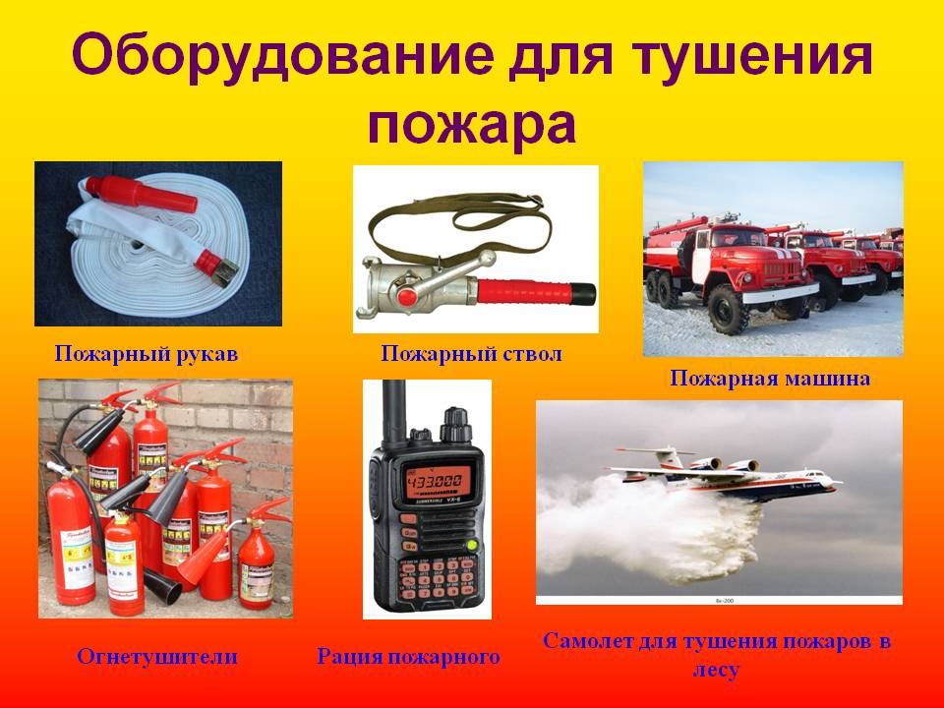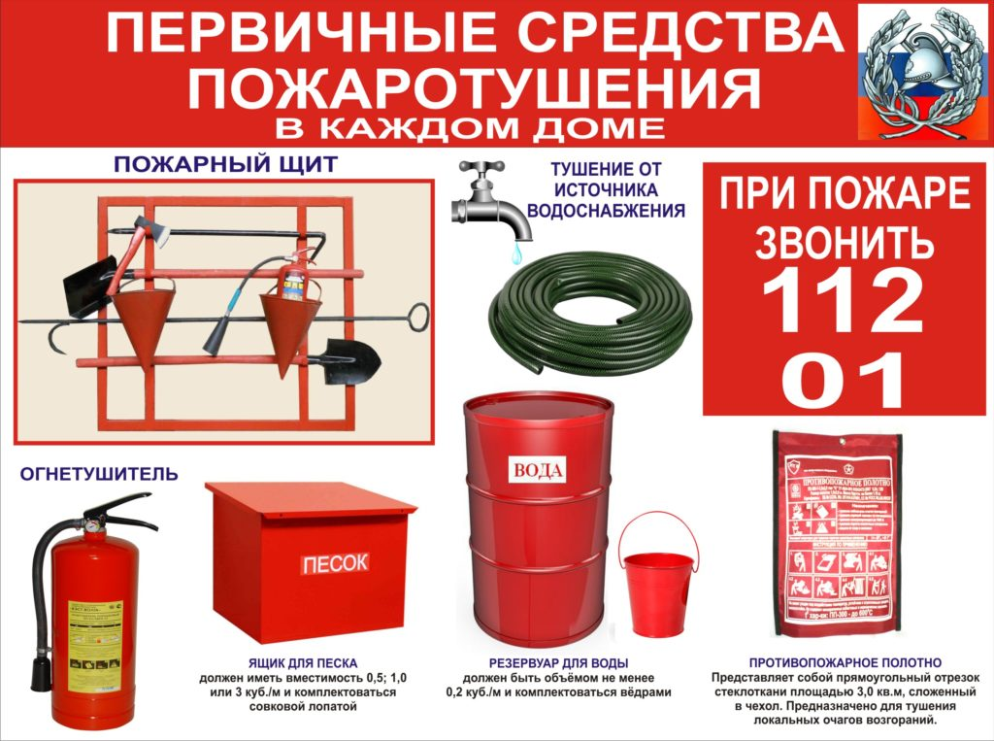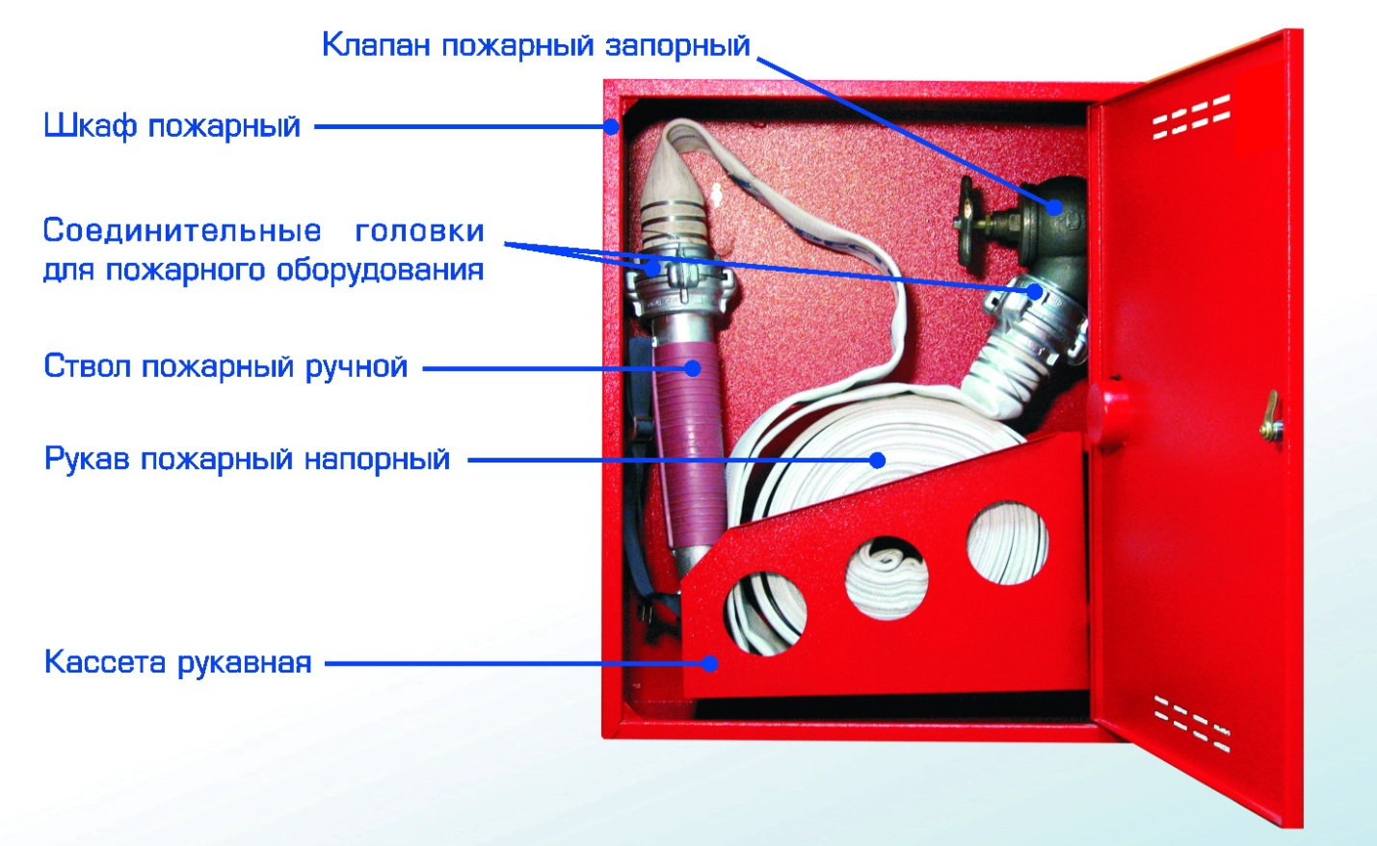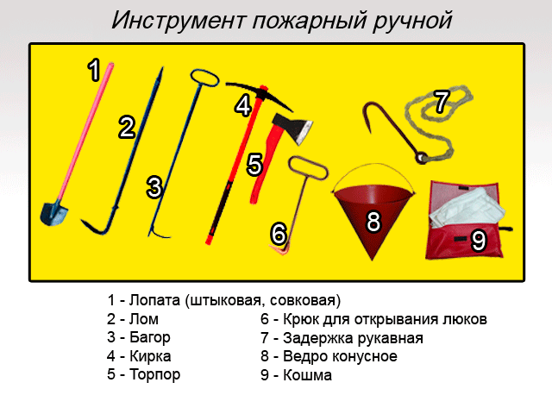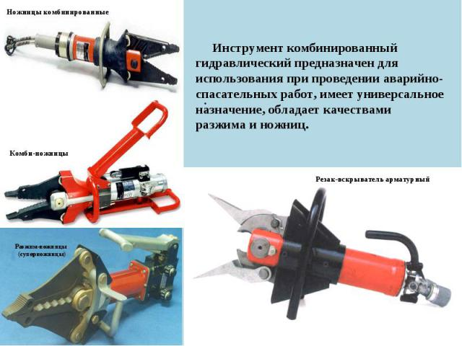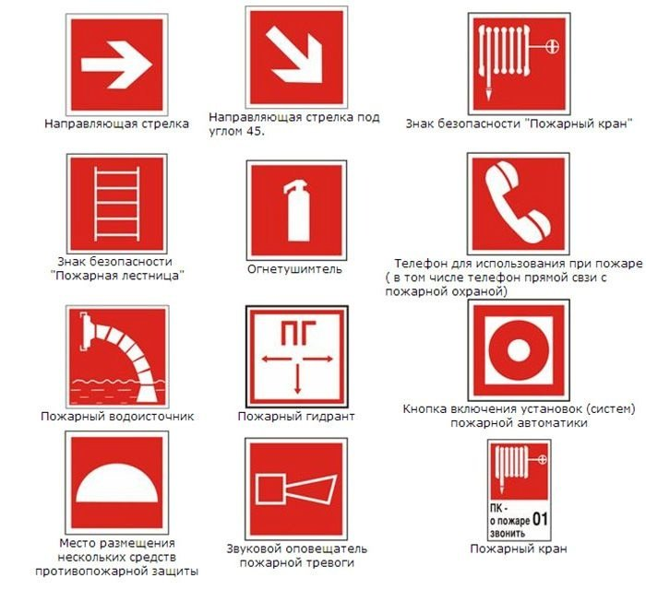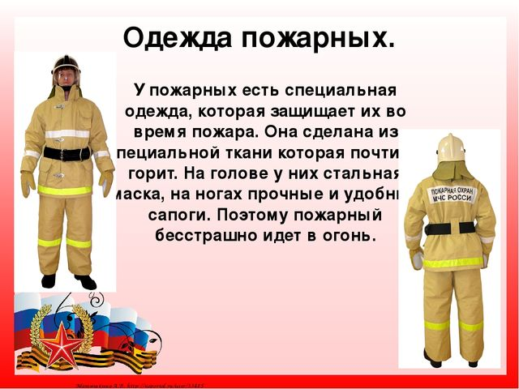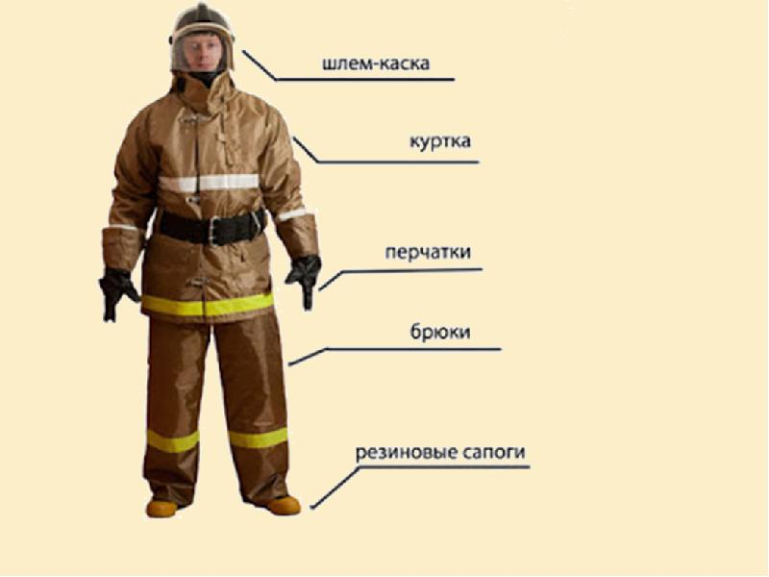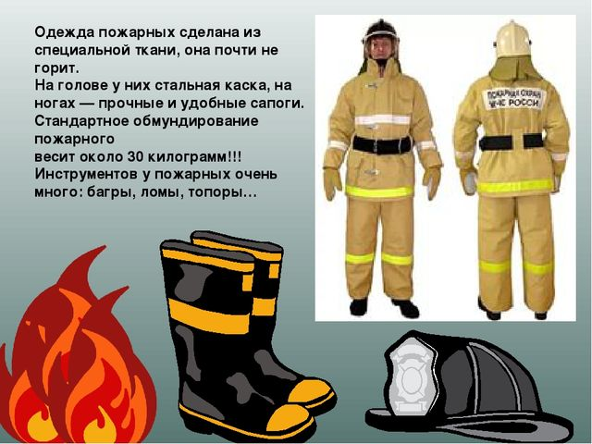
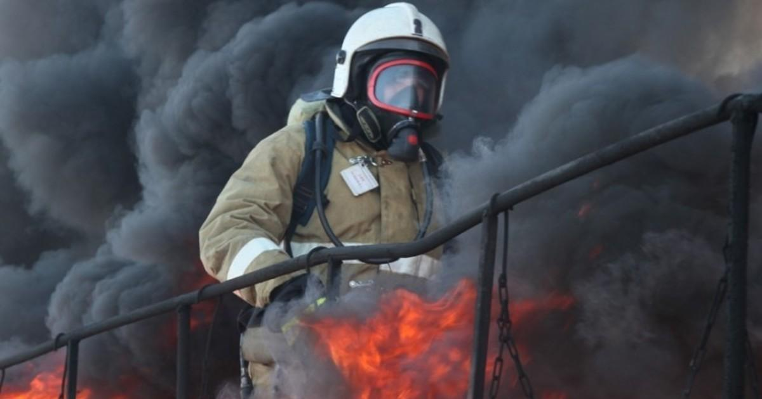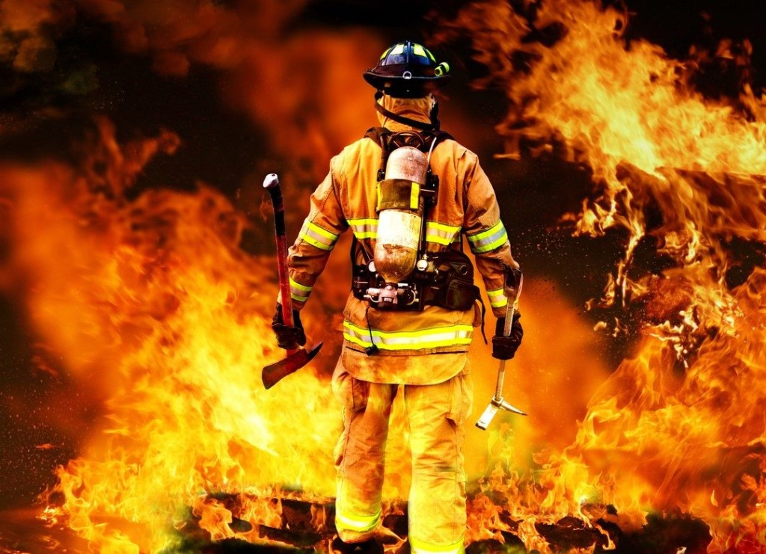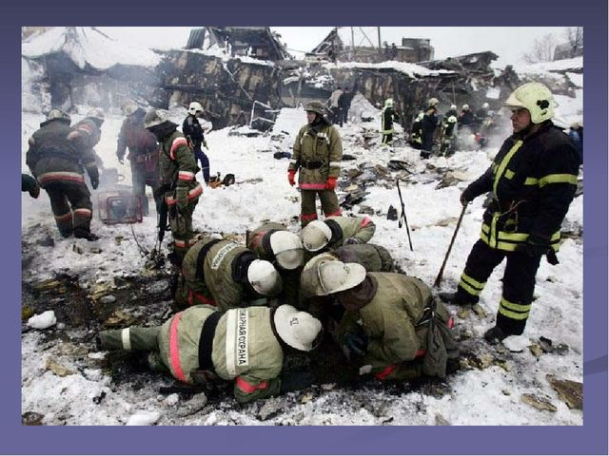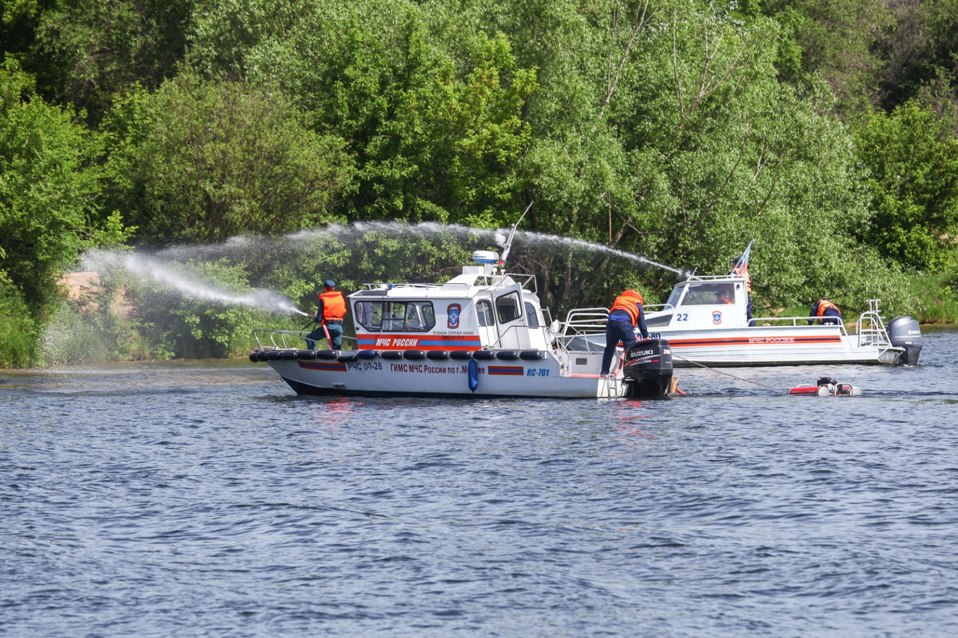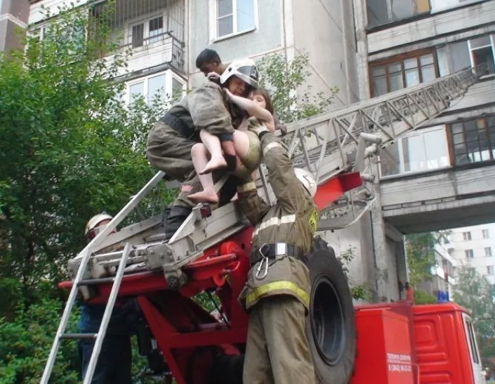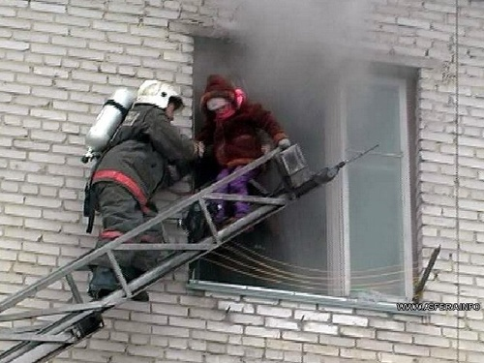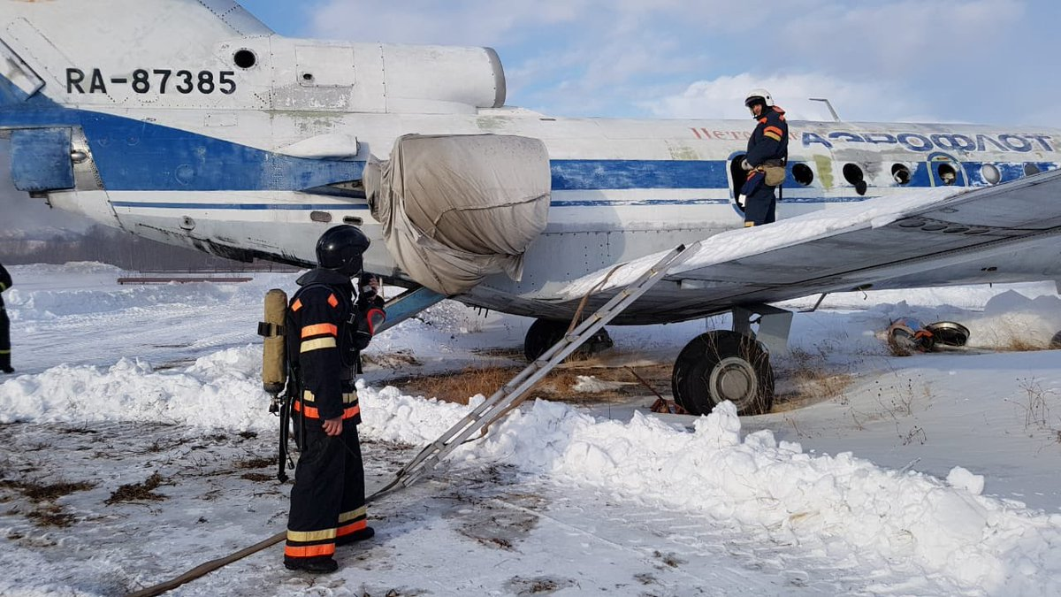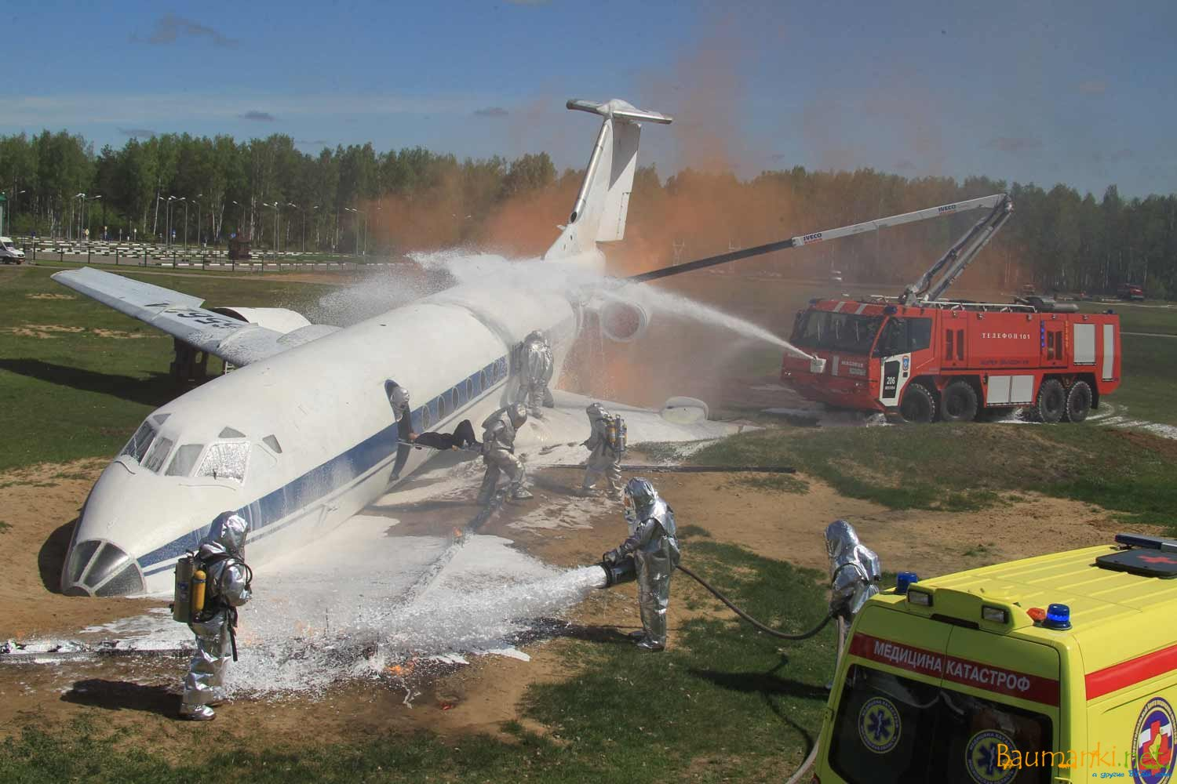
Интернет ресурсы
- https://nsportal.ru/detskii-sad/vospitatelnaya-rabota/2016/11/02/prezentatsiya-pozharnaya-bezopasnost-sluzhba-spaseniya ПРЕЗЕНТАЦИЯ ПОЖАРНАЯ СЛУЖБА
- http://www.myshared.ru/slide/935794/ ПРЕЗЕНТАЦИЯ СПАСАТЕЛИ МЧС
- http://www.mchs.gov.ru/ МЧС России

